

Consultar Dados Cadastrais Via Movimento
O objetivo desta funcionalidade é consultar dados cadastrais via movimento, podendo ser acessada no caminho Gsan > Cadastro > Atualização Cadastral Dispositivo Móvel > Consultar Dados Cadastrais Via Movimento.
Selecione, obrigatoriamente, a empresa e demais campos que julgar necessários, e, clique no botão .
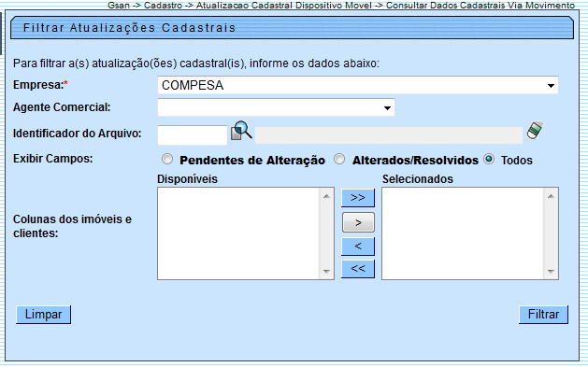

Preenchimento dos campos
Campo | Orientações para Preenchimento
Empresa(*) | Campo obrigatório - Selecione uma das opções disponibilizadas pelo sistema.
Agente Comercial | Selecione uma das opções disponibilizadas pelo sistema.
Identificador do Arquivo | Informe o código indentificador de arquivo, ou clique no botão para selecionar o arquivo desejado. O nome do arquivo será exibido no campo ao lado.  Para apagar o conteúdo do campo, clique no botão ao lado do campo em exibição.
Exibir Campos | Selecione uma das opções para que sejam exibidos os campos: * “Pendentes de Alteração”; ou  * “Alterados/Resolvidos”; ou  * “Todos”.
Colunas dos Imóveis e Clientes | Na primeira coluna do quadro (Disponíveis), serão exibidas as colunas dos imóveis e clientes.  Para mover para a coluna “Selecionados”, ou retorna-los, clique nas setas correspondentes, conforme abaixo:  Move todos os itens da coluna “Disponíveis” para “Selecionados”;  Selecione o item desejado na coluna “Disponíveis” e clique neste botão para move-lo para “Selecionados”;  Selecione o item desejado na coluna “Selecionados” e clique neste botão para retorna-lo para a coluna “Disponíveis”;  Retorna todos os itens da coluna “Selecionados” para “Disponíveis”.

Funcionalidade dos Botões
Botão | Descrição da Funcionalidade
 | Ao clicar neste botão, o sistema permite consultar um dado nas bases de dados.
 | Ao clicar neste botão, o sistema apaga o conteúdo do campo em exibição.
 | Ao clicar neste botão, o sistema move todos os itens para a coluna “Selecionados”.
 | Ao clicar neste botão, o sistema move um item selecionado para a coluna “Selecionados”.
 | Ao clicar neste botão, o sistema retorna para a coluna “Disponíveis” um item selecinado na coluna “Selecionados”.
 | Ao clicar neste botão, o sistema retorna para a coluna “Disponíveis” todos os itens da coluna “Selecionados”.
 | Ao clicar neste botão, o sistema limpa o conteúdo dos campos da tela.
 | Ao clicar neste botão, o sistema comanda a execução do filtro com base nos parâmetros informados.
Clique aqui para retornar ao Menu Principal do GSAN

